Pour écrire un article, partir de ce fichier, ou coller dans ce fichier votre texte.
Pour hiérarchiser utiliser les styles :
- Titre 1 pour le titre de l'article.
Pour l’utilisation des styles, des documents sont à votre disposition dans la même rubrique
- Auteur pour le ou les signataires de l'article.
- Introduction pour le petit texte introductif éventuel.
- Titre 2 pour le titre du premier paragraphe, etc…
- Pour les figures et les tableaux, utilisez le style figure et les numéroter.
- Pour les listes à puces : normal.puce1 et normal.puce2
NE PAS SE PRÉOCCUPER OUTRE MESURE DE LA MISE EN PAGE. Le graphiste fera des choix qui seront ensuite validés par la rédaction. Si vous avez des désirs particuliers de mise en page, les préciser directement dans le texte.
Éviter absolument d'introduire de nouveaux styles, et s'ils sont nécessaires, éviter absolument l'utilisation d'autres polices. Le choix de celles-ci est fait par le graphiste. Pour la préparation de l'article, sauf cas particuliers, les polices utilisées sont Arial, Arial Gras, Arial Narrow, Symbol. Le choix de ces polices est purement technique : elles existent dans tous les systèmes et incluent les majuscules accentuées.
POUR LES SCHÉMAS ET DESSINS, mieux vaut un fichier image séparé et non réalisé par les outils microsoft. La meilleure définition possible est préférable (300 ppp ou 118 ppmm) mais mieux vaut du dessin vectorisé. Dans le cas particulier du tableur, le fichier tableur au lieu des images est utile pour permettre de modifier les graphes de façon simple.
DANS TOUS LES CAS, ne pas hésiter à soumettre vos problèmes techniques. Nous réalisons les schémas manquants si nécessaire.
Rassembler les images dans un dossier accompagnant l’article. Le graphiste utilise le fichier image directement pour le placer dans la maquette.
Suivre l'exemple ci-dessous en remplaçant les éléments par ceux souhaités :

Titre de l'article
Date : lundi 24 avril 2006
Auteur(s) : Prénom, Nom, Lycée ou IUT …, adresse, code postal, ville, courriel : x@y.z
Introduction de la problématique : expliquer ici le but de l’article et son organisation éventuelle. Il s’agit essentiellement de présentation globale. On peut prendre modèle sur d’anciens numéros…
Mots-clés :

Premier paragraphe

Sous paragraphe 1
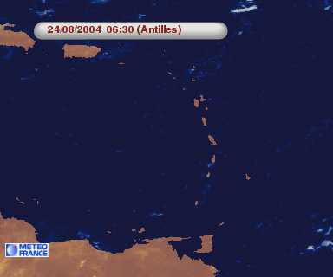
la date du jour (celle de l’ordinateur… est automatiquement intégrée ainsi que la numérotation des pages
figure 1 – Arc des Antilles

Sous paragraphe 2

Deuxième paragraphe

Sous paragraphe 1

Sous paragraphe 2

Bibliographie
votre imagination peut vous conduire à proposer des modifications de cette page : ne pas hésiter à les proposer !
Si vous souhaitez une autre organisation pour votre article, nous sommes évidemment ouverts à votre proposition : ne vous sentez pas bridés par le carcan proposé !

